Последовательности фигур
Тема: Утренняя гимнастика |  |  | Школа: № 5
Дата:___.___.20.. |  |  | Ф.И.О. педагога: Галиулина И.С.
Класс: 2 «З» |  |  | Количество присутствующих: | Количество отсутствующих:
Цель обучения |  | 2.4.3.2. Составлять последовательность по заданной закономерности, находить нарушение.
Предполагаемый результат |  | Все учащиеся будут:
 |  | составлять последовательность фигур или чисел по заданному образцу.
 |  | Многие учащиеся будут:
 |  | составлять последовательность по заданной закономерности, находить нарушение и устранять его.
 |  | Некоторые учащиеся будут:
 |  | самостоятельно составлять последовательности фигур, чисел, предметов и пр.
Языковая цель |  | Учащиеся могут:  объяснять, как построена последовательность.  Пояснять, почему есть нарушения в последовательностях. Предметная лексика и терминология:  Последовательность, нарушение, фигуры, числа, предметы.
 |  | Серия полезных фраз для диалога/письма Обсуждение:
Как построена последовательность?
Какие фигуры нарушают закономерность (последовательность)?
Как исправить нарушение?
 |  | Письмо:
 |  | Запись числовых последовательностей.
Предшествующие знания |  | Фигуры, числовые последовательности.
План
Планируемое время | Запланированная деятельность |  |  |  | Ресурсы
0-2 мин | Ученики выбираю эмблемы (в виде кругов с изображением мячей : футбольных, баскетбольных,теннисных) для деления на 3 группы.  1Футболисты  2 Баскетболисты  3 Теннисисты  Мотивация  - Сегодня к нам на урок пришли гости. Давайте их поприветствуем!  Мы рады приветствовать вас в классе нашем.  Возможно, есть классы и лучше и краше.  Но пусть в нашем классе вам будет светло,  Пусть будет уютно и очень легко.  Поручено нам всем урок начинать,  Поэтому время не будем терять.  Все за парты дружно сели,  Друг на друга посмотрели,  Улыбнулись, пожелали друг другу удачи.  И вперед за новыми знаниями.  На доске   |  |  |  | Эмблемы в виде кругов с изображением мячей футбольного,баскетбольного,теннисного  Интерактивная доска,флешка,текст - релакс
3-6 мин | Актуализация  Математический диктант.  1. Ваня делал зарядку 5 мин. ,а Саша на 10 мин. дольше. Сколько времени делал зарядку Саша?  2. Коля сделал 20 приседаний а Таня на 10 меньше. Сколько приседаний сделала Таня?  3.Дима пробежал 100м,а на следующий день еще 200 м. Сколько метров он пробежал за 2 дн?  4. Таня проплыла 5м, Петя 10 м, Андрей 20 метров. Сколько метров всего проплыли ребята?  5. Петя сделал 15 отжиманий,а Федя на 7 больше. Сколько отжиманий сделал Федя?  6. Таня сделала 17 приседаний,а Марина на 8 меньше. Сколько приседаний сделала Марина?  Ответы  1.15  2.10  3. 300  4.35  5. 22  6. 9  (Взаимопроверка) |  |  |  | Листы ответов, интерактивная доска
7-12 мин. | Постановка цели  Загадки с помощью которых,мы с вами определим тему нашего урока.  В нем четыре стороны,  Меж собою все равны.  С прямоугольником он брат,  Называется... (квадрат)  У него углы прямые  И четыре стороны.  Те, которые напротив,  Параллельны и равны.  Ответ: Прямоугольник  Прикатилось колесо,  Ведь похожее оно,  Как наглядная натура  Лишь на круглую фигуру.  Догадался, милый друг?  Ну, конечно, это … (круг).  Прямоугольник,квадрат,круг  Как это можно назвать одним словом?  (-Геометрические фигуры.)А какие фигуры вы знаете еще?  Команда 1 Футболистов  Определите геметрические фигуры на картинке  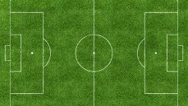  (круг,прямоуголиник,прямая)  Команда 2. Баскетболисты  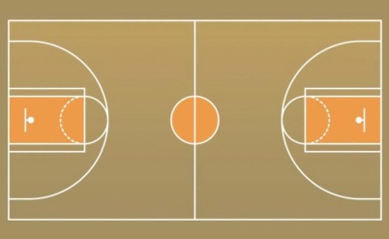  (круг  Команда 3. Теннисисты  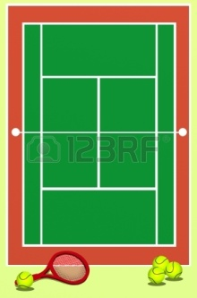  Перед тем как начать наши соревнования , команда №2 подумает и скажет что обычно делают спортсмены перед занятием спортом? (гимнастику)  -Посмотрите на доску  Человечки занимаются гимнастикой.  - Есть ли определенный порядок в том, как они выстроены?  - Сможете ли вы объяснить, в каком порядке нужно продолжить ряд?  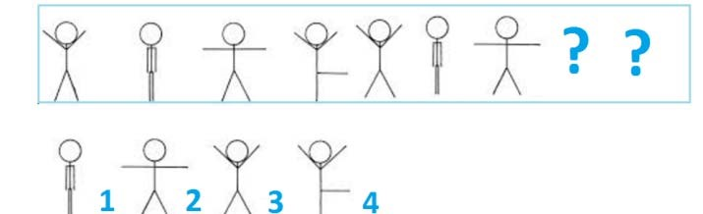  Дети анализируют последовательность. Детям можно предложить провести практическую работу. Нарисовать на карточках таких же человечков и выстроить последовательность на карточках. В продолжение работы учитель может усложнить задание, предложив индивидуально (или в парах) выстроить свою закономерность и предложить одноклассникам разгадать ее.  - Какова цель сегодняшнего урока?  Дети формулируют цель: научиться разгадывать и строить последовательность фигур, чисел, предметов и пр. |  |  |  | Интерактивная доска,  Табличка( ФИГУРЫ)  На доске  Картинки с изображением футбольного,баскетбольного и теннисного поля.  Интерактивная доска  Табличка (ПОСЛЕДОВАТЕЛЬНОСТЬ) на доске
12-20мин  20-25мин | Открытие нового  Учитель предлагает рассмотреть таблицу.  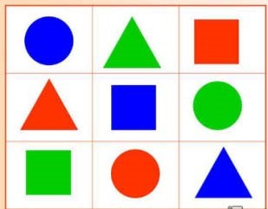  - Можете ли объяснить, как она построена?  - Какие фигуры использованы?  - Какой фигуры не хватает?  Далее детям раздает набор фигур, в котором по три квадрата (красного, синего и зеленого цвета), по три круга (красного, синего и зеленого цвета) по три треугольника (красного, синего и зеленого цвета) и заготовка таблицы.  Применение нового  Далее предлагает составить «волшебный квадрат» в группах. Установить последовательность.  Ученики придумывают свою закономерность.  Учитель предлагает вспомнить правило работы в группе  1.говорим по очереди, не перебивая друг друга,  2.внимательно слушаем,  3.соблюдаем порядок на парте,  4.уважаем мнение собеседника.  1 группа (Футболисты)  2 группа (Баскетболисты)  3 группа  Дети работают в парах, проговаривая поочередно последовательность действий.  Критерии оценивания.  Могу определять последовательность фигур.  Могу продолжить последовательность фигур. |  |  |  | Наборное полотно, раздаточный материал.  Учебник.  Тетрадь.  Раздаточный материал.  Учебник.  Тетрадь.
   | 
  
2мин. | Физминутка  Руки вверх поднять нам нужно И похлопать ими дружно.  Ставим руки перед грудью, Делаем рывки все дружно: раз-два.  Развернули руки шире, Повторяем: три-четыре.  Ноги вместе, на пояс руки, Присели – раз и встали – два.  Три – взлетели. Нет места скуке.  Вместе весело шагать – Раз, два, три, четыре, пять. |  |  |  | Интерактивная доска,
27-35мин | Самостоятельная работа  №4 выполняет устно, можно предложить записать последовательность в правильном порядке. Работа над ранее изученным  Предлагает выполнить задание №5 в учебнике на решение задач. Команда №3 называет структуру задачи  Условие  Вопрос  Решение  ответ  Задание выполняют самостоятельно с проверкой в тетрадях  Мальчиков.-14 д.  Ддевочек .-? на 7д >  14+7=21 (д)  21+14=35 (д)  (14+7)+21=35(д)  Ответ: 35 детей всего построились. |  |  |  | Фигурки футболистов на доске,тетрадь,учебник  Табличка (структура задачи)
Минутка тишины | Синквейн  Здоровье  2. Два прилагательных  3. Три глагола  4. Предложение  5. Ассоциация
35-40мин | Рефлексия  Сделаем вывод по уроку,за каждый ответ на доске прикрепляется кольцо символом олимпийских игр.  - Какая тема нашего урока? (последовательность фигур)  - Какой девиз нашего урока?  - Что нового узнали?  - Были ли трудности у вас на уроке?  - Понравились ли вам задания на уроке?  У нас вами получилась эмблема олимпийских игр- пять колец,и как я говорила в начале рока это символ достижения нашей цели.  Спасибо за урок

________________________________________________________________________

1.Распредели слова по столбикам:

Тетрадь,моет,белый,дует,новая,книга, ведро, красивая,стоять

Предмет признак действие
______________ _________________ _________________
______________ __________________ _________________
______________ __________________ _________________

2. Выдели неодушевленные предметы:

Молоко,деревня,петух,коза стул,рыбы дверь, компьютер, птица человек,учебник

3. Подчеркни имена собственные:

корова Зорька,космодром Байконур,собака Дружок, учитель Иван Петрович, озеро Балхаш

__________________________________________________________________

1.Распредели слова по столбикам:

Лебедь,читает,красный,бегут,чистый,сметана, ветка,большая,прыгать

Предмет признак действие
______________ _________________ _________________
______________ __________________ _________________
______________ __________________ _________________

2. Выдели неодушевленные предметы:

Молоко,деревня,петух,коза стул,рыбы дверь, компьютер, птица человек,учебник

3. Подчеркни имена собственные:

конь Буян, космодром Байконур,кошка Мурка, река Ишим,врач Нина Ивановна

